Руководство пользователя сайта

Данное руководство написано администрацией сайта поликлиники №155 для успешного функционирования всех пользователей.

# Авторизация и регистрация

## Регистрация

Для регистрации (то есть прикрепления вас к нашей поликлинике в качестве пациента), нажмите на красную кнопку в правом верхнем углу с надписью “Прикрепиться”.

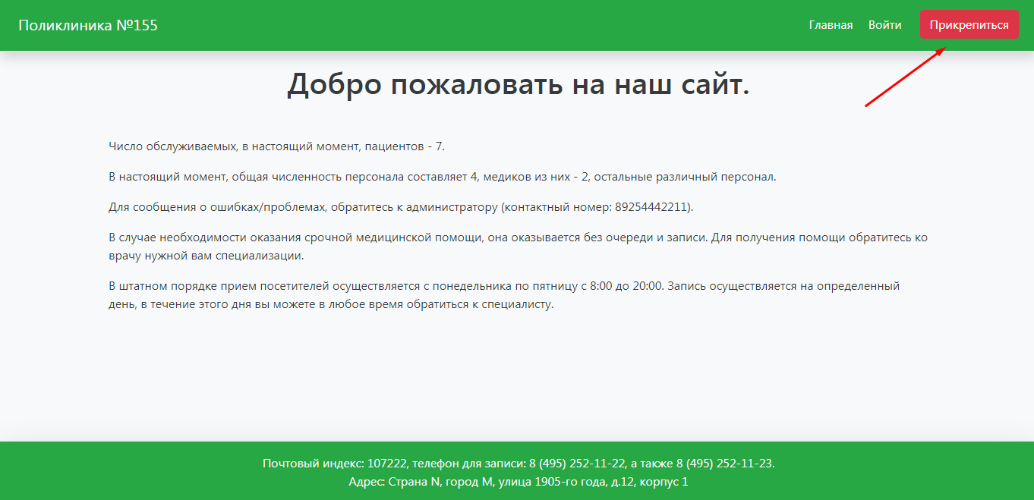

После чего, заполните анкету, актуальными данными о себе. Все поля, указанные в анкете обязательны к заполнению.

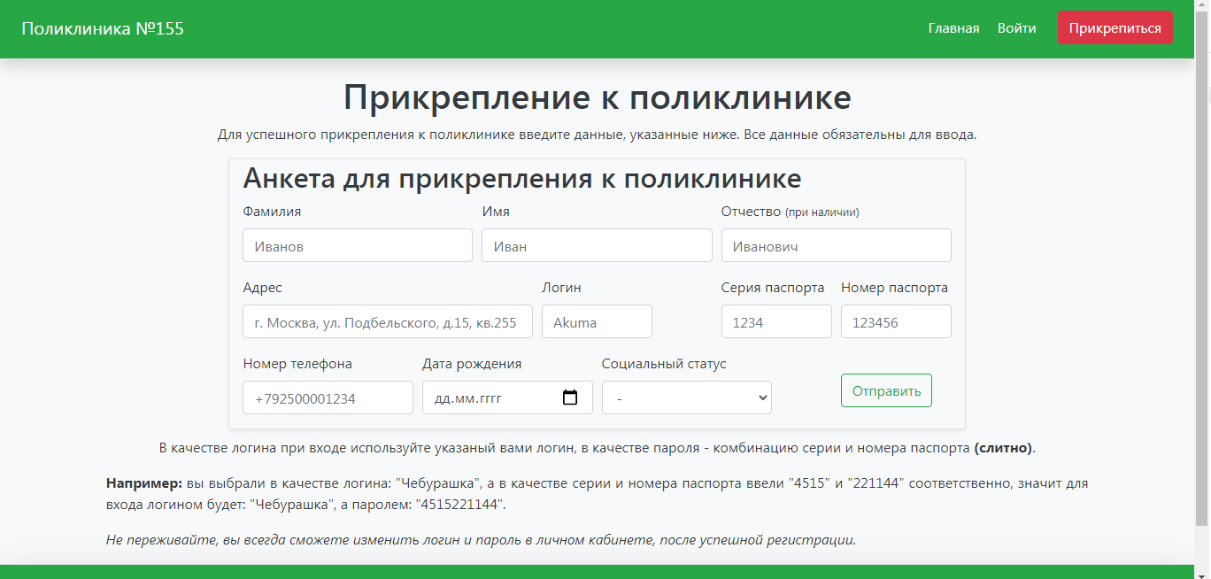

Некоторые поля имеют ограничения по минимальному числу знаков (символов):

* Поле “Логин” - минимальная длина логина - 5 символов;
* Поле “Адрес” - минимальная длина адреса - 25 символов;
* Поля “Серия” и “Номер” - имеют фиксированную длину в 4 и 6 символов соответственно;
* Поле “Дата рождения” - вам должно быть 18 лет для регистрации на данном сайте.

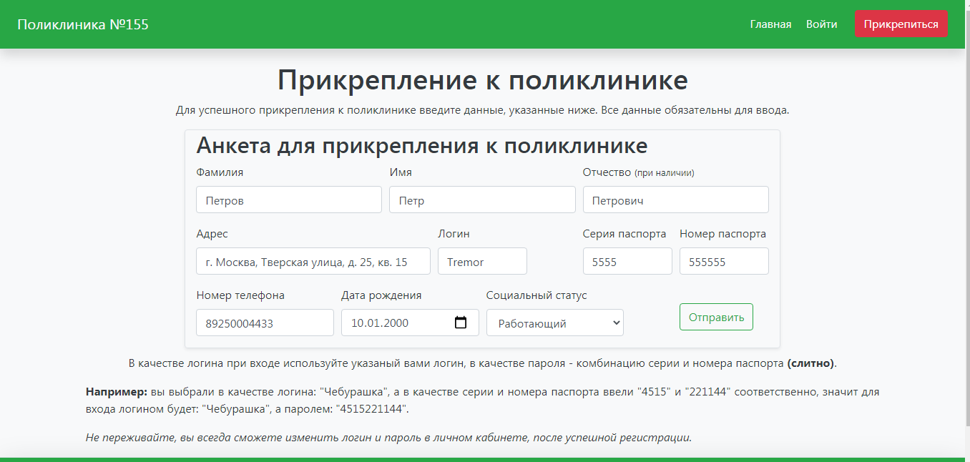

После заполнения анкеты нажмите на белую кнопку с зеленой окантовкой “Отправить”

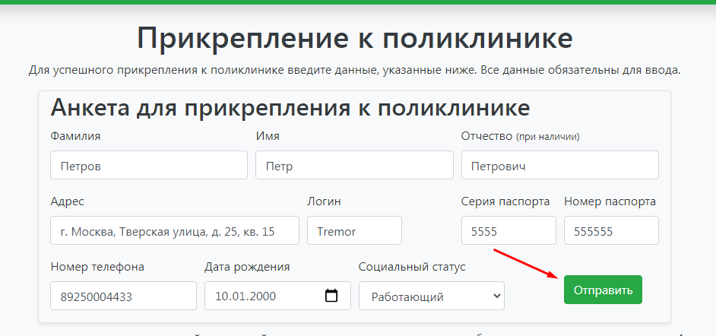

После регистрации вы попадете в личный кабинет пациента, о функциях которого рассказывается далее.

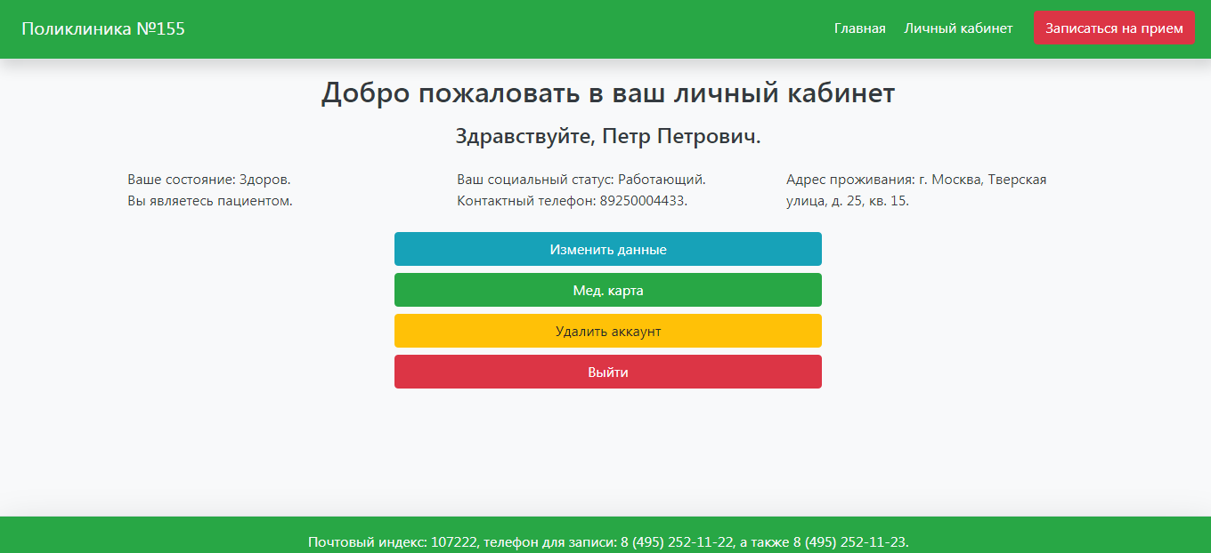

## Авторизация

Для авторизации на сайте, вам необходимо нажать кнопку “Войти” (если вместо неё вы видите “Личный кабинет”, значит вы уже авторизованы).



После того, как вы попали на окно входа, введите комбинацию логина, выбранного вами ранее и пароля (по умолчанию - серия и номер паспорта слитно). После ввода данных нажмите на темную кнопку “Войти”.

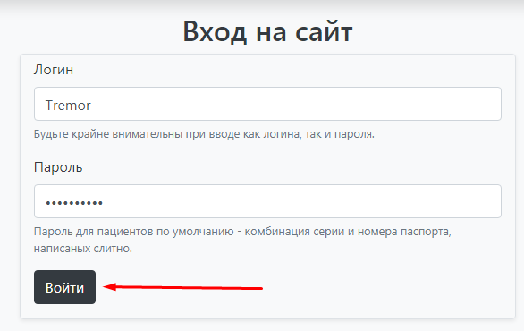

После нажатия, если вы все ввели верно, вас перенаправит в ваш личный кабинет.

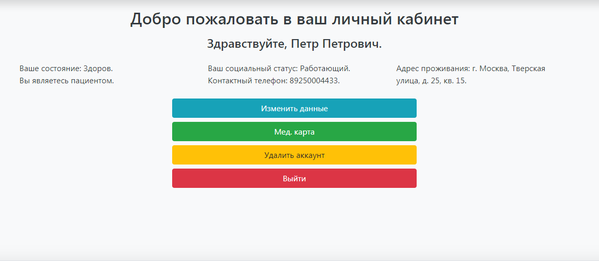

Поздравляем, теперь вы знаете как регистрироваться и авторизовываться на нашем сайте.

# Личный кабинет пациента

## Изменение данных

Данный кабинет служит основной страницей для хранения функций. Именно отсюда вы можете попасть в “Мед. карту”, в которой храняться все записи о ваших заболеваниях. Здесь вы также можете “Изменить данные”, указанные ранее, а также можете поменять пароль.

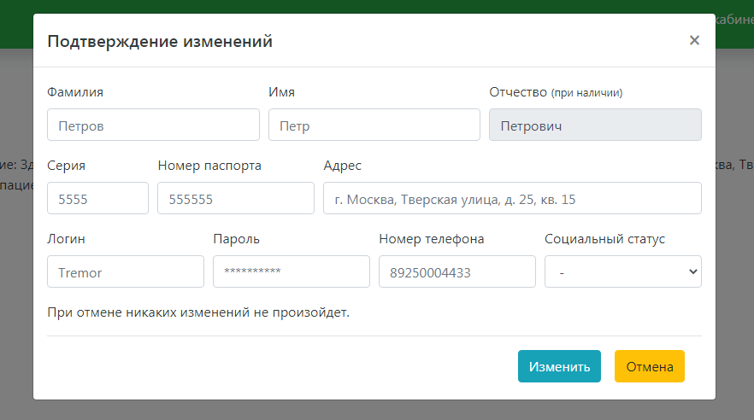

Собственно, разберемся со всем по-порядку. Для начала поговорим об изменении данных, на них действуют все те же ограничения, что и на регистрационные данные, однако, если вы не ввели значение в какое-либо из полей, то это не будет ошибкой, данные строки просто не будут обработаны сайтом как изменения.

Попробуем изменить Логин нашего пользователя, вводим новый в соответствующее поле.

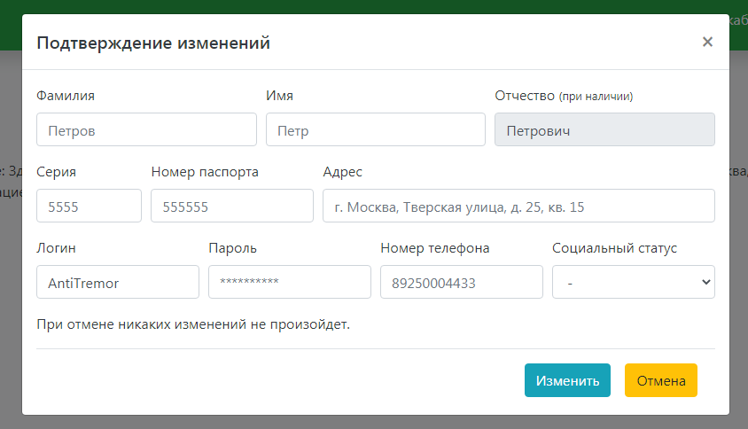

После ввода нажимаем “Изменить”. Нас вернуло на страницу пользователя и выдало соответствующее уведомление.

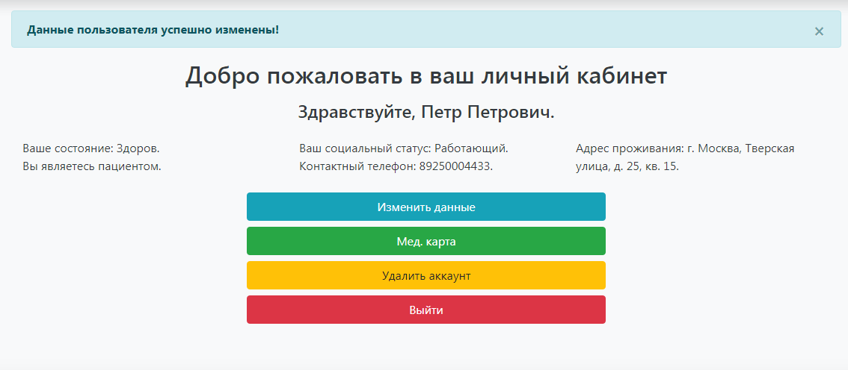

И если приглядеться, то... Можно заметить, что данные действительно изменились.

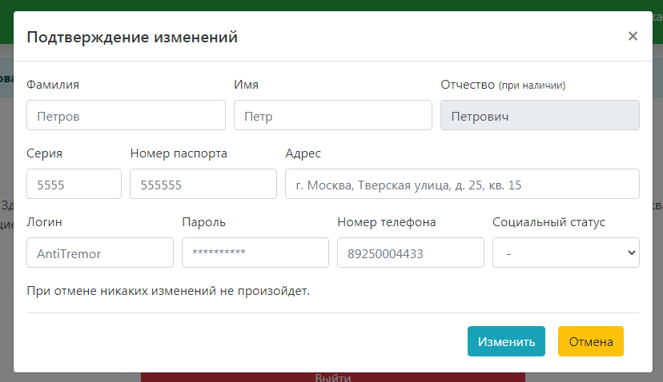

## Просмотр мед. карты

При нажатии на зеленую кнопку “Мед. карта”, происходит перенаправление вас на специальную страницу, где отображаются все медицинские записи, написанные на вас врачами.

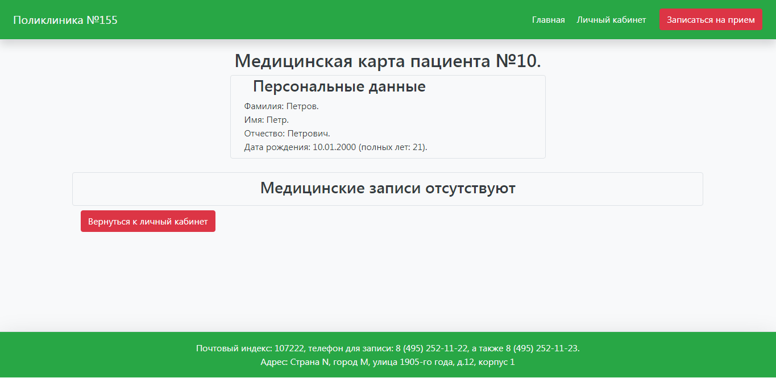

Как можно заметить, у нас их нет, но если бы они были, то имели бы следующий формат:

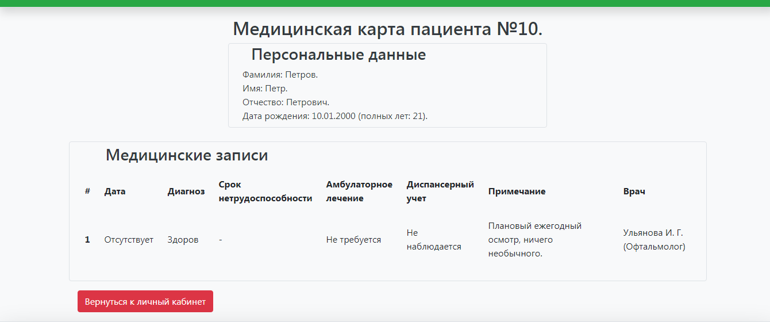

Здесь указаны все, необходимые пациенту, данные, а именно:

1. Дата составления записи (при посещении врача имеется, иначе отсутствует);
2. Диагноз;
3. Срок нетрудоспособности - срок на который вам положен отпуск на основании диагноза;
4. Насколько вам нужно амбулаторное лечение: если не требуется вовсе, то ваше лечение может спокойно проходить дома, с редкими посещениями врача, если же нет, то более подробные инструкции вы получите от врача во время приёма;
5. Диспансерный учет - также может иметь несколько значений, подразумевает необходимость для вас посещать диспансер;
6. Примечание - заметка от врача, сделанная во время приема;
7. Врач, тот самый к которому вы пришли на прием.

После того, как осмотритесь на данной странице, вы можете вернуться в личный кабинет как при помощи кнопки в верхней навигационной панели, так и внизу, под таблицей с записями.

## Удаление аккаунта

Крайне не советуем вам этого делать, т.к. вы утратите доступ к записям и данному аккаунту, возвращению аккаунты не подлежат, однако записи на вас могут продолжать записываться.

## Выйти

Данная функция нужна для того, чтобы совершить выход из аккаунта.

## Записаться на прием

Данная кнопка в правом верхнем углу экрана позволяет вам перейти на страницу со всеми ближайшими записями ко врачам.

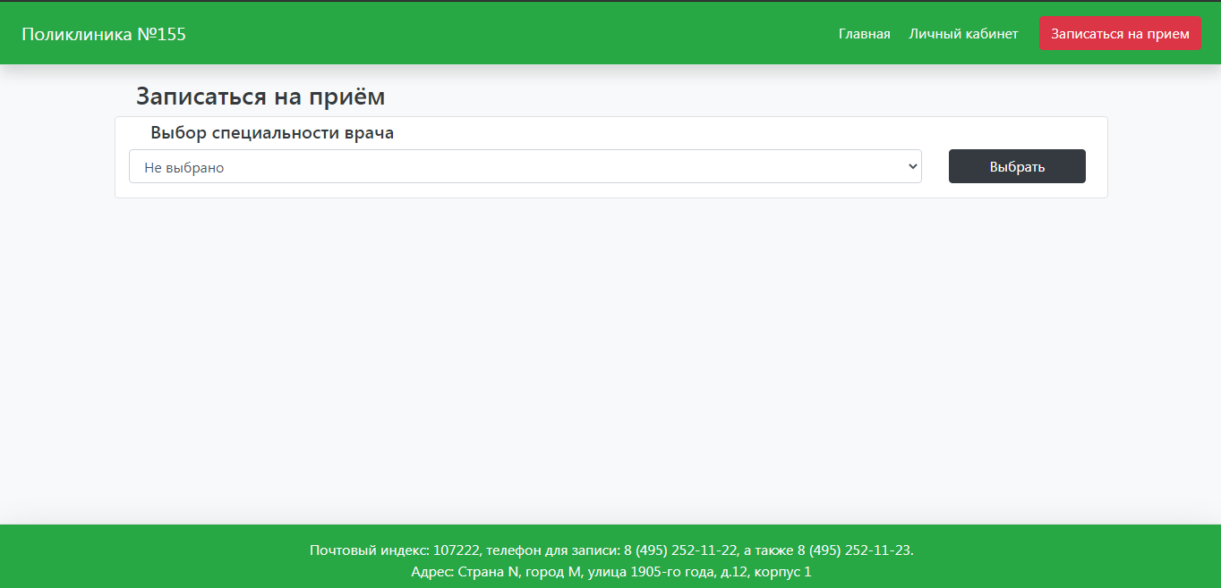

После перехода на данную страницу перед вами расположена форма и кнопка “Выбрать”. Из выпадающего списка выберите необходимую специализацию врача.

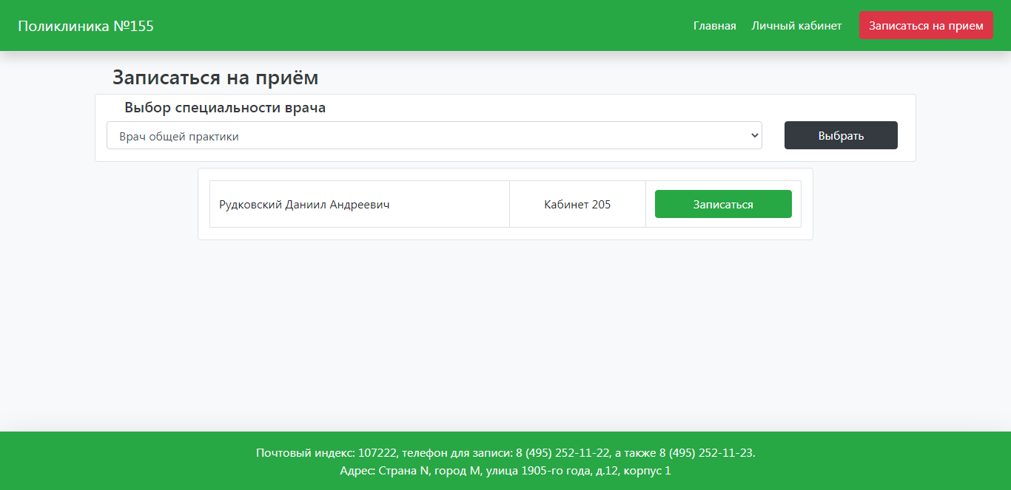После выбора, перед вам будет список врачей этой специальности, нажмите на кнопку “Записаться” к тому, которому считаете нужным попасть.

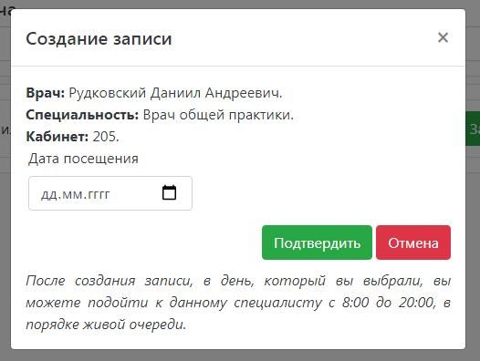

Введите дату посещения, в которую с 8:00 до 20:00 сможете прийти к данному специалисту. Учтите, прием ведется с понедельника по пятницу, в выходные дни работают лишь дежурные врачи!

После выбора даты и подтверждения записи, вас вернет на окно создания записей.

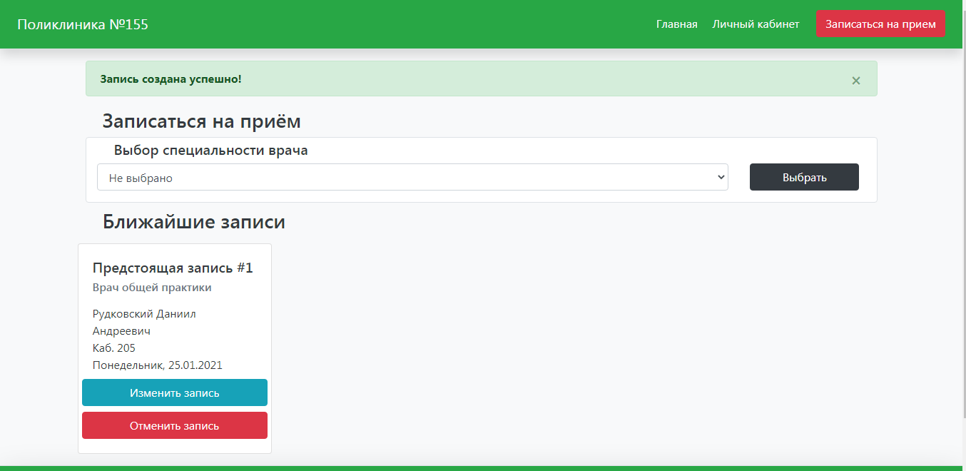

Там же вы получите уведомление об успешном создании записи и увидите, что появилась карточка записи. Запомните дату либо занесите себе в календарь, чтобы не забыть.

Если вы понимаете, что не сможете в выбранный день прийти к специалисту - перенесите запись при помощи функции “Изменение записи”.

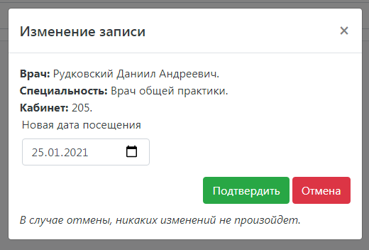

Введите новую дату посещения и нажмите подтвердить, результат не заставит себя ждать.

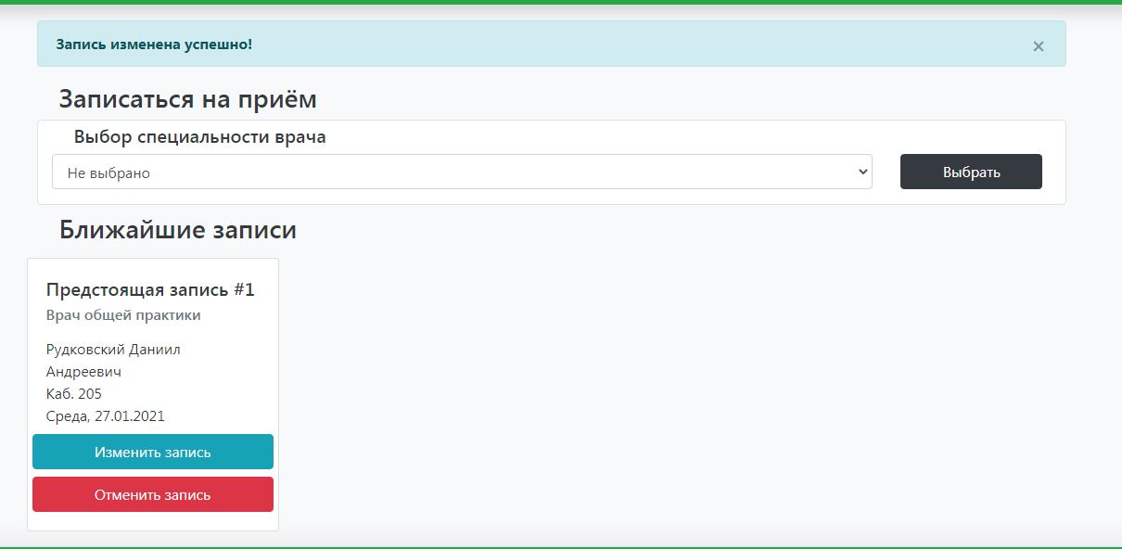

Уведомление об изменении + изменение даты на карточке. Если же вы вообще передумали идти ко врачу, то отмените запись при помощи кнопки “Отмена записи”.

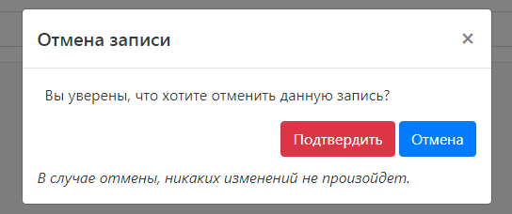

Если уверены, что не сможете или передумали идти ко врачу, нажмите подтвердить, и запись будет удалена.

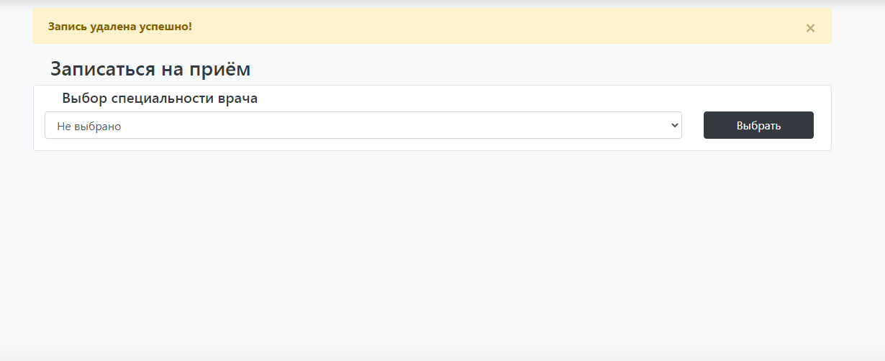Знаком этого послужит уведомление и отсутствие каких-либо записей.

# Личный кабинет сотрудника

Посмотрим на содержимое данной страницы.

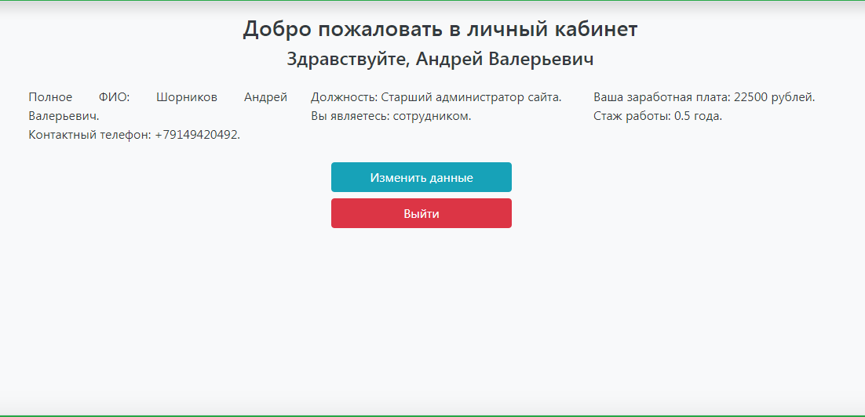

Сотрудник получает доступ к своей записи через администратора, тот передает ему комбинацию логин/пароль, используемые для доступа к сайту. Функций в личном кабинете не так и много, а именно изменение данных и выход.

## Изменение данных

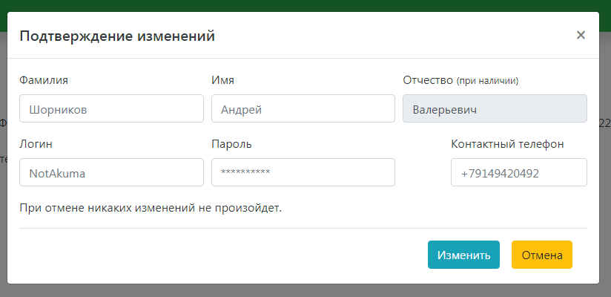

Как можно заметить, не все данные изменяются в личном кабинете, некоторые данные изменяются исключительно администраторами.

## Выйти

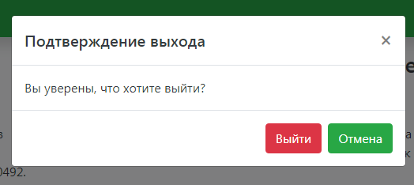

Стандартное окно выхода с отправкой на главную страницу.

# Личный кабинет врача

Выглядит практически также как и кабинет сотрудника, за одним большим исключением, кнопкой в правом верхнем углу монитора, которая позволяет врачу оперативно реагировать на травмы и происшествия. Тут также имеется функция “Изменения данных”, как с ней работать было рассмотрено уже 2 раза.

## Изменение данных

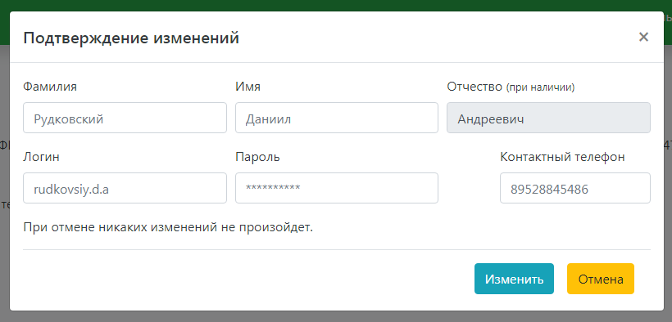

Как можно заметить, окно изменения данных ничем не отличается от окна сотрудника.

## Выйти



Для выхода необходимо нажать кнопку “Выйти”.

## Добавить запись

Данная страница нужна врачу для того, чтобы создать запись пациенту. Работает это следующим образом:

1. Врач выбирает пациента из выпадающего списка;
2. Врач нажимает кнопку “Добавить запись” в правом нижнем углу таблички с записями пациента;
3. Врач заполняет форму, выпавшую вследствии его действий;
4. После заполнения формы, ещё раз нажимает “Добавить запись”, но уже в форме.

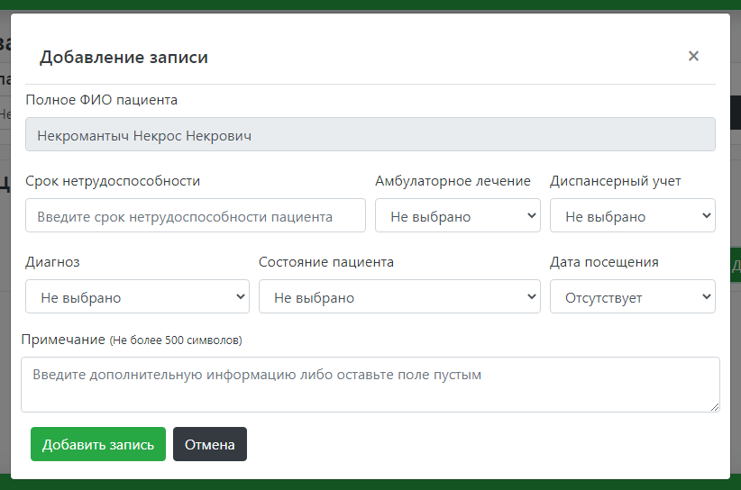

После чего, запись помещается в базу данных, где её видят и пациент, и врач. Удалять или как-либо редактировать записи - нельзя! Поэтому будьте внимательны при заполнении форм и т.п. элементов.

# Личный кабинет администратора

Администратор имеет практически абсолютную власть над записями на сайте, получает актуальные обязанности в должностной инструкции.